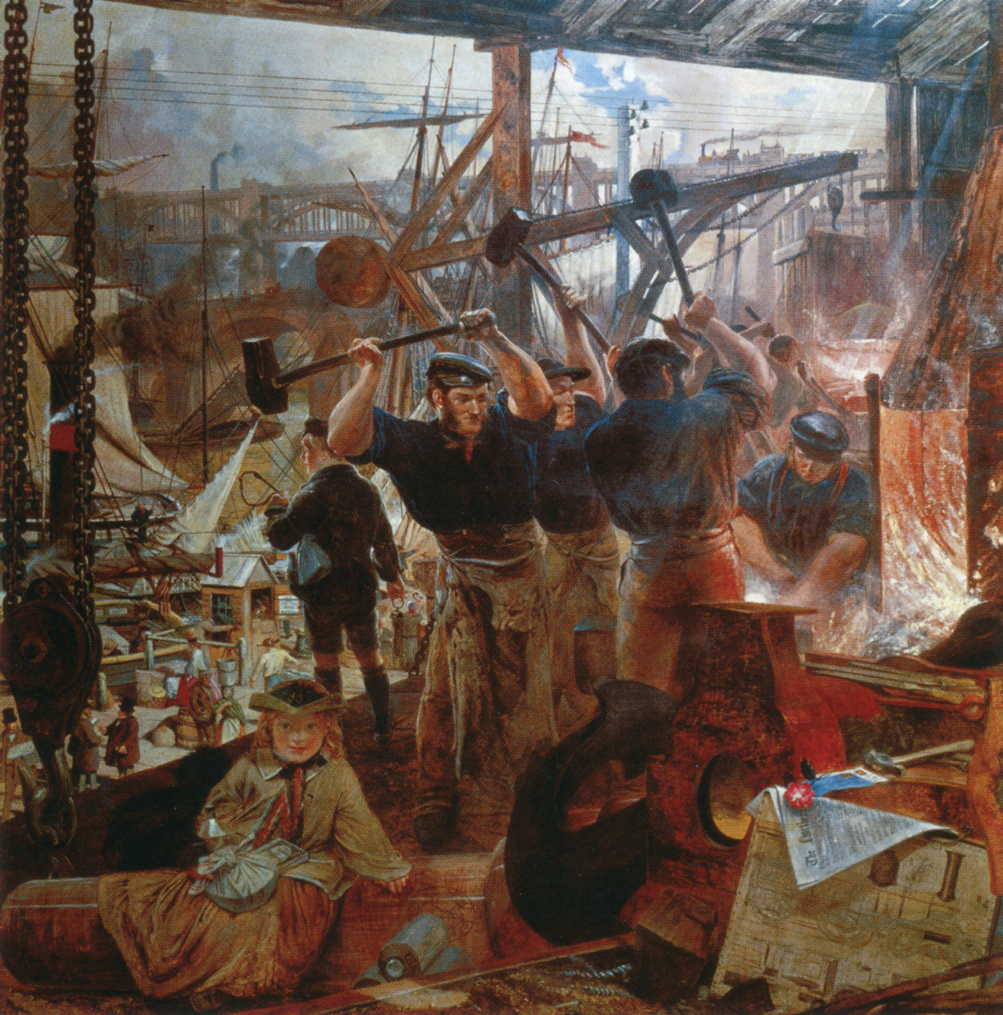
William Bell Scott - Iron and Coal, the Industry of the Tyne
Muurschildering uit het huis van de familie Trevelyan, ca. 1856-1861

Industriële Revolutie = vooruitgang?
- Bekijk de muurschildering op het bord goed. Zoek de onderstaande details en geef in het vak hiernaast aan waar op de schildering je het (ongeveer) terugziet.
Schrijf de letter op de plek waar je het detail ziet.
A | B | C
D | E | F
G | H | I

- Welke letter hoort bij de volgende omschrijvingen?
- Blije metaalarbeider  Waaraan zie je dat hij blij is?  - Meisje uit een rijk gezin  Waaraan zie je dat ze rijk is?  - Gedrukte krant | - Metaalbewerkingsoven  - Schoolboek  - Stalen boogbrug  - Stoomschip  - Stoomtrein  - Telegrafeerlijnen

Op de website van een museum staat dat de schilder met deze schildering een positief beeld schetst van de Industriële Revolutie.
- Hoe kun je met deze schildering aantonen …
… dat tijdens de Industriële Revolutie belangrijke uitvindingen werden gedaan?
… dat tijdens de Industriële Revolutie communicatie- en transportmiddelen verbeterden?
… dat tijdens de Industriële Revolutie de kennis toenam?
… dat door de Industriële Revolutie de rijkdom en welvaart toenam?
- Deze muurschildering is gemaakt in opdracht van Sir Walter Trevelyan. Hij kwam uit een ondernemersfamilie tijdens de Industriële Revolutie. Waarom is het logisch dat hij een positief beeld van de Industriële Revolutie wil laten zien?

- Lees het groengedrukte gedeelte van de oriëntatie van hoofdstuk 5, blz. 108 (HAVO-boek) of blz. 120-121 (VWO-boek). Bedenk hoe het schilderij eruit zou hebben gezien als het vanuit het perspectief van een arbeiderskind gemaakt zou zijn. Maak hieronder een schets en een korte beschrijving.
Schets: | Beschrijving:

